

**Estudiante:**

Kevin Giovanni Flores Arana

FA100620.

**Docente:** Carlos Boris Martinez Calzadia.

**Actividad:** LABORATORIO 03.

**Modulo:** Desarrollo de Aplicaciones Web 01

**Fecha:** 28/10/2023

**POSTMAN**

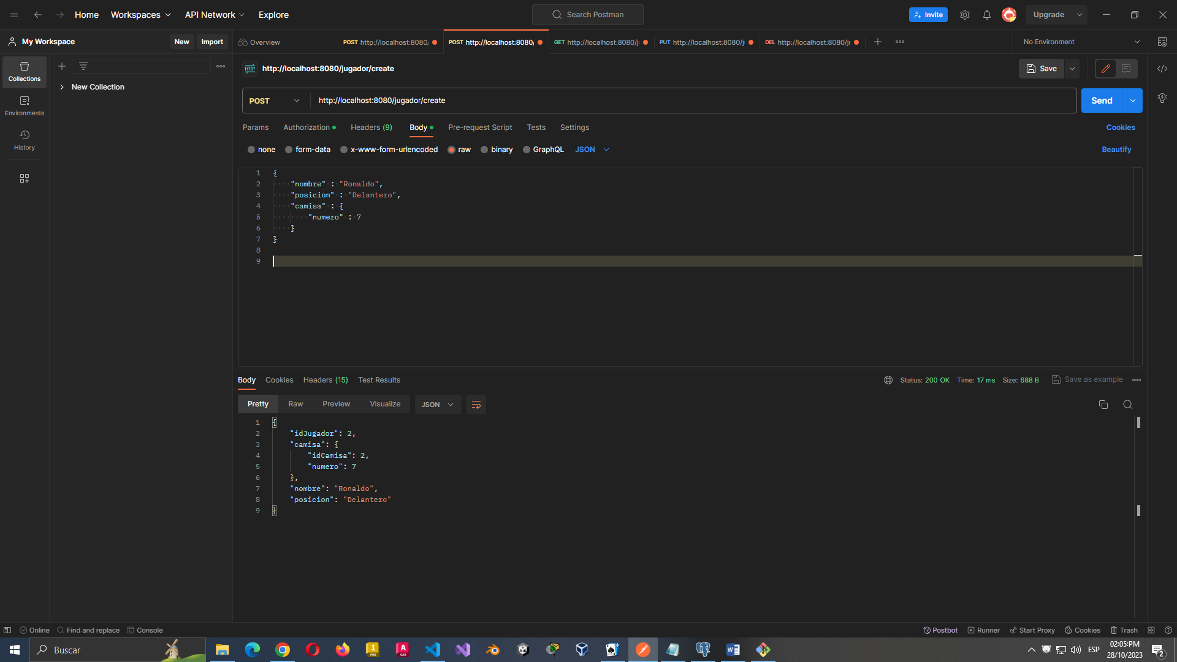**(INSERT)**

**(Update)**

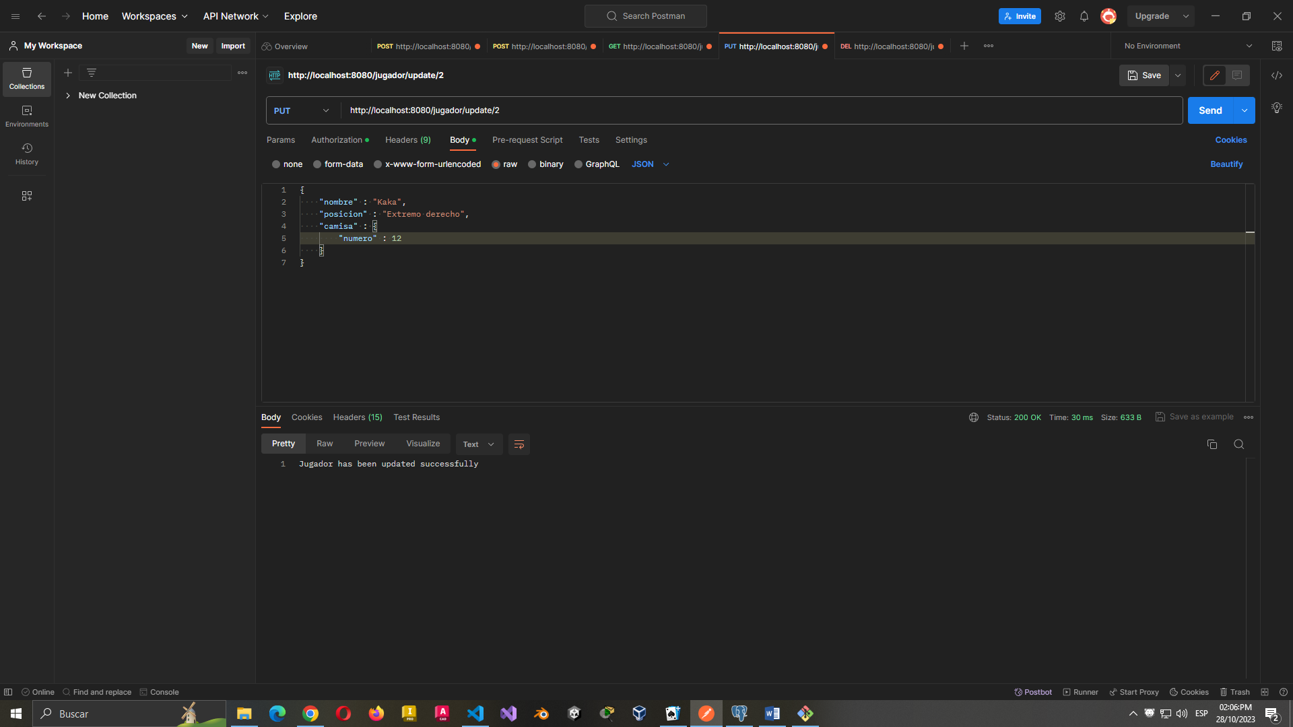

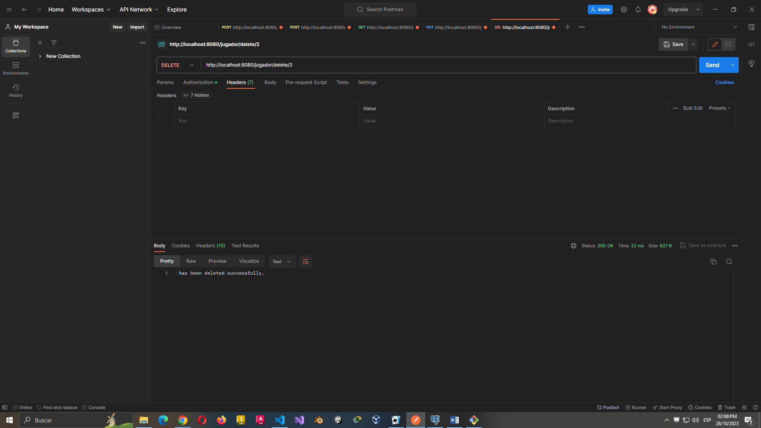**(DELETE)**

**(GET)**

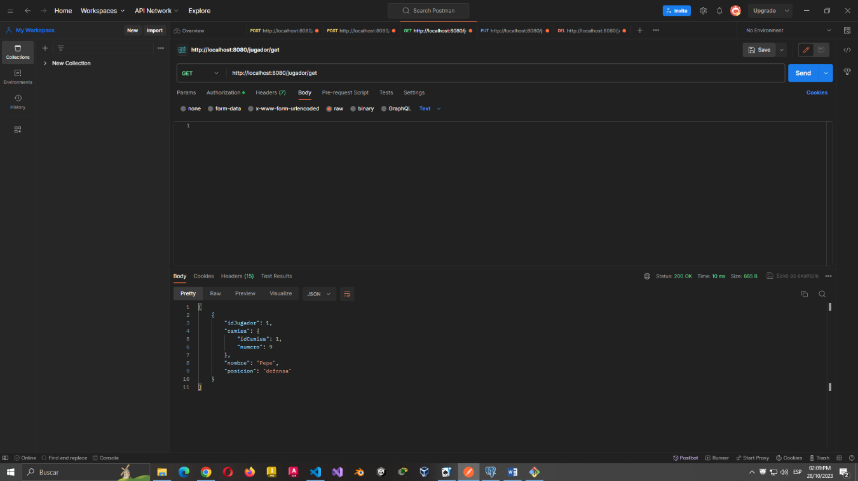

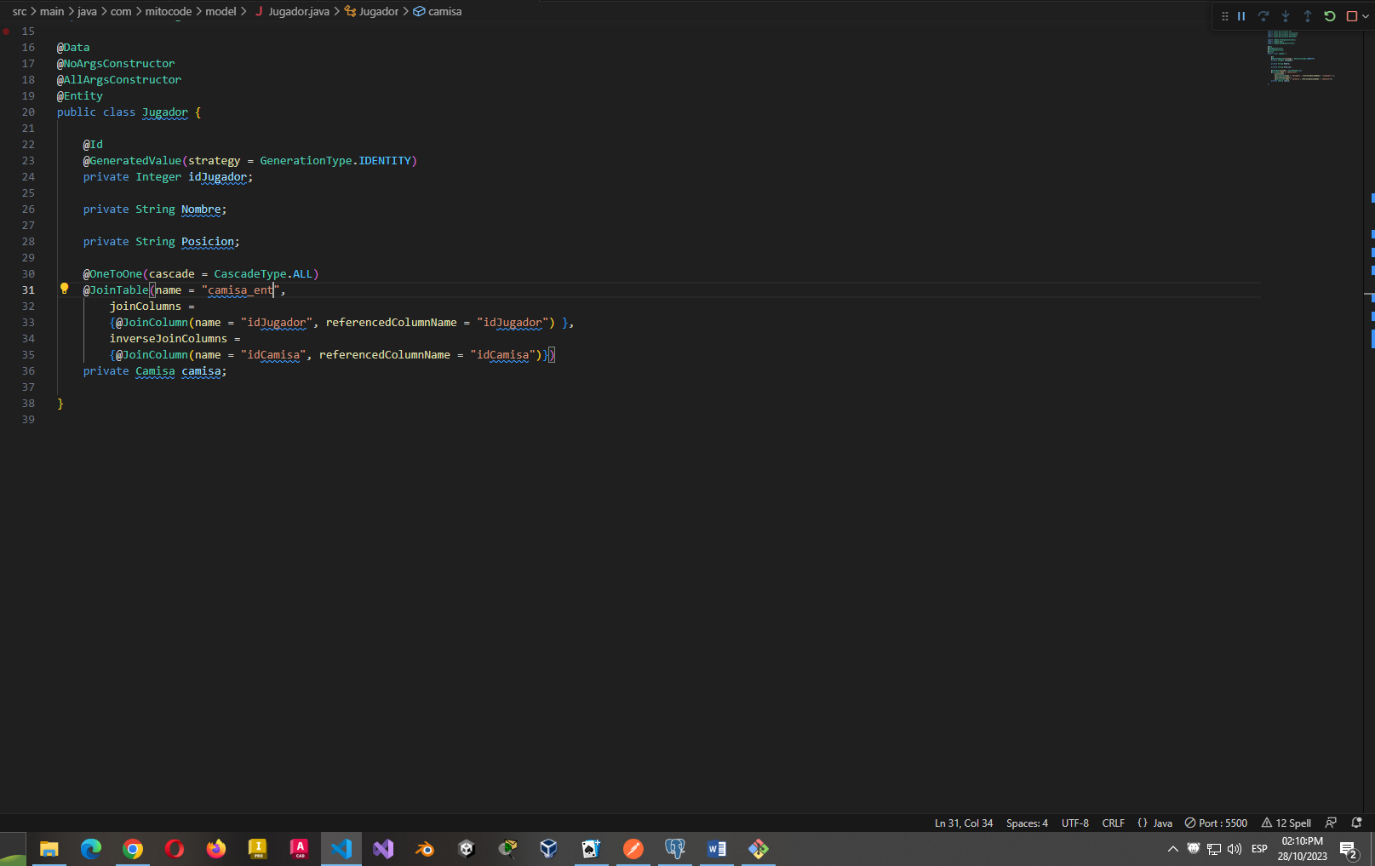**Modelo Jugador**

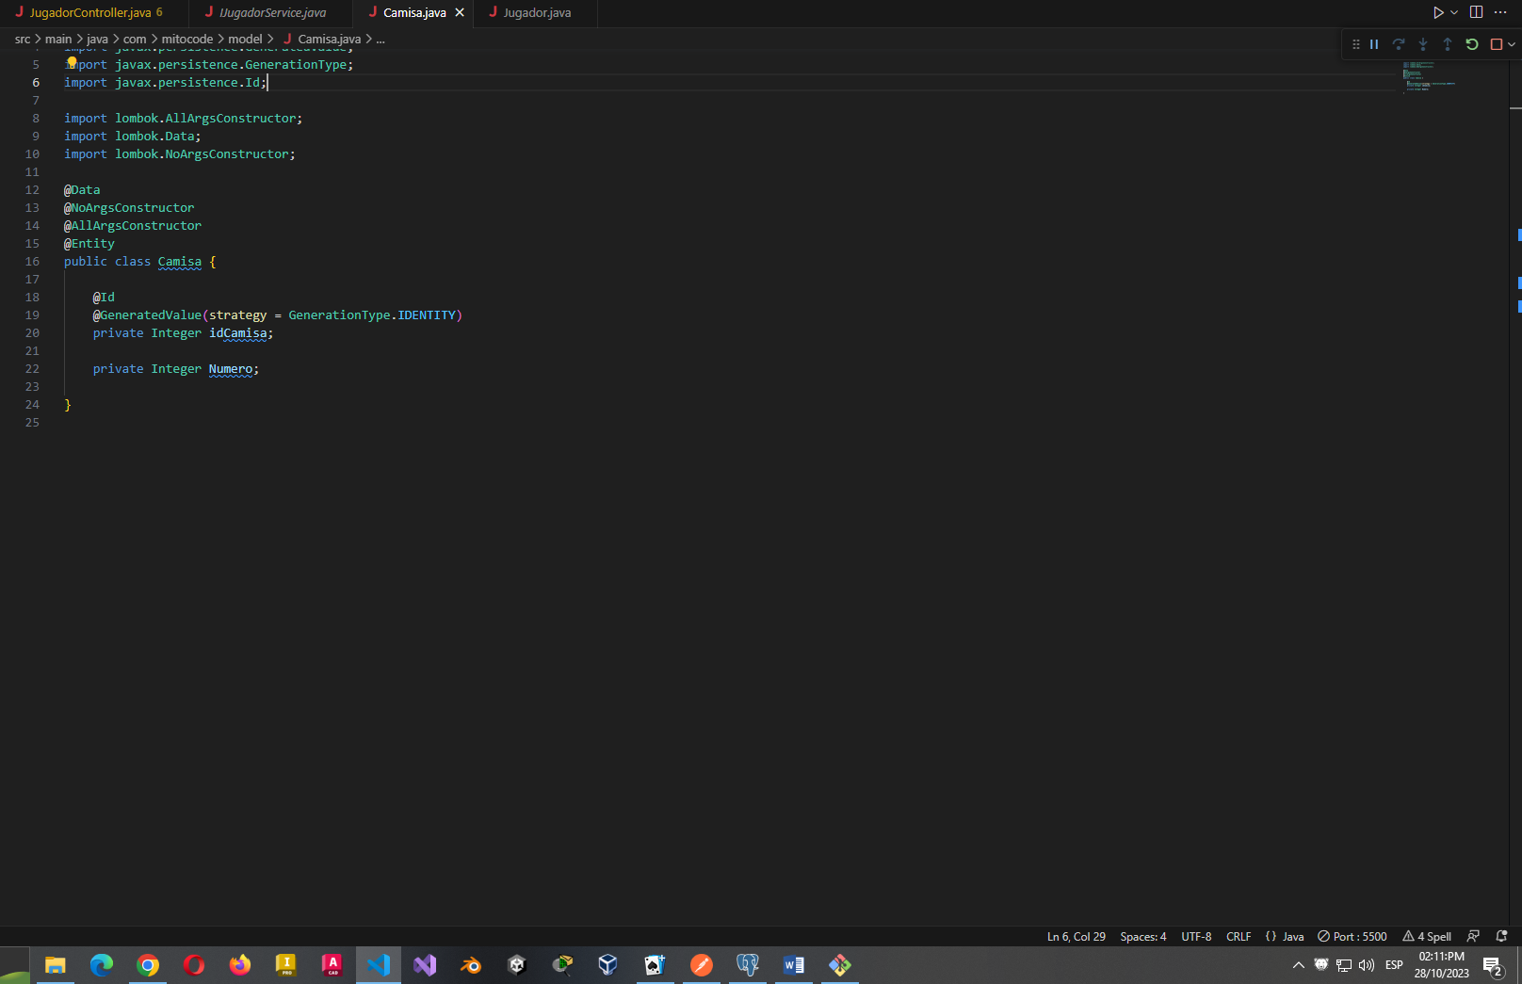**Modelo Camisa**

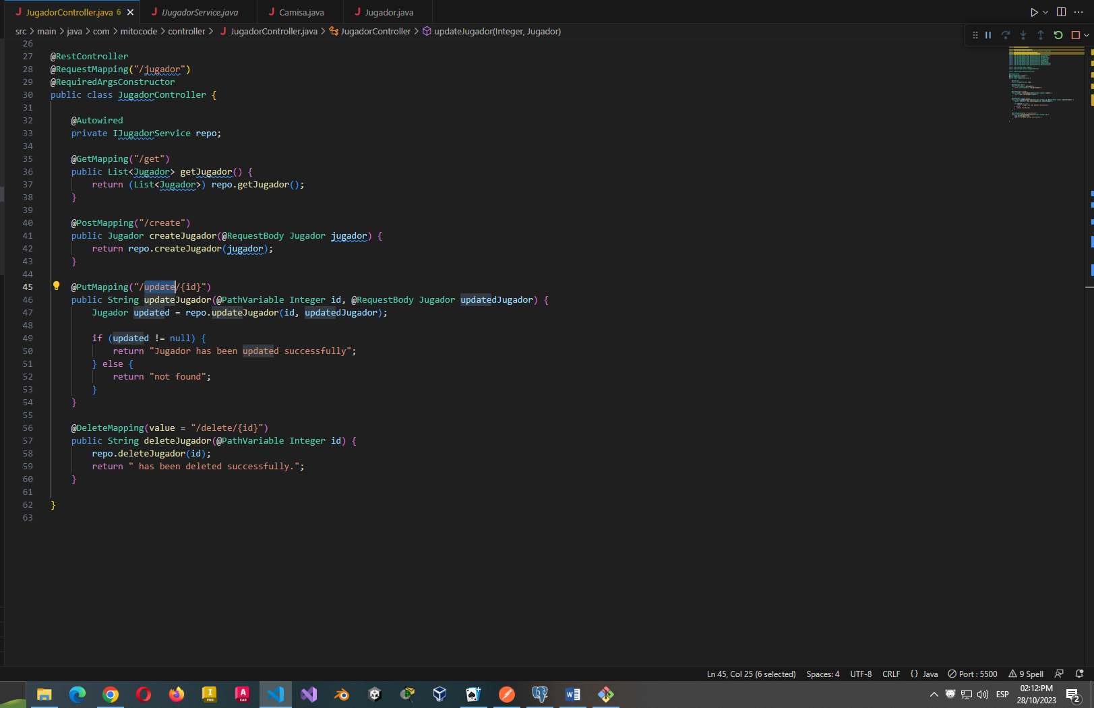**Controlador**